附件2：住房城乡建设主管部门操作流程

专家信息管理

专家信息管理
提供查看专家信息、修改专家信息、导出专家信息功能，点击“查看”按钮，可查看专家基本信息：
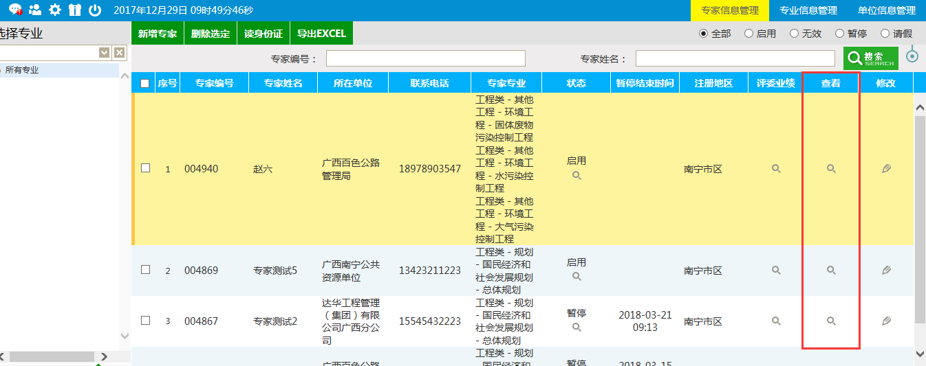
勾选对应专家，点击“导出EXCEL”按钮，可将专家信息导出：
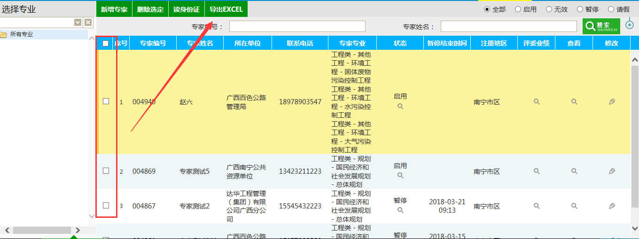

专家信息审核
审核流程：
县级专家审核：提交-》县级住建管理部门初审-》市级住建主管部门复审。
市级审核：提交-》市级住建主管部门审核。
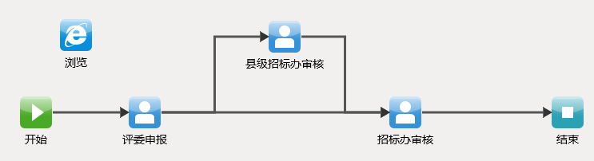
网上申请注册的专家，完善信息提交审核后，会在待办件中显示，也可以在专家信息管理-》专家信息审核模块进行审核以下介绍通过首页代办处进行审核的步骤。点击首页“代办事宜”中的图标：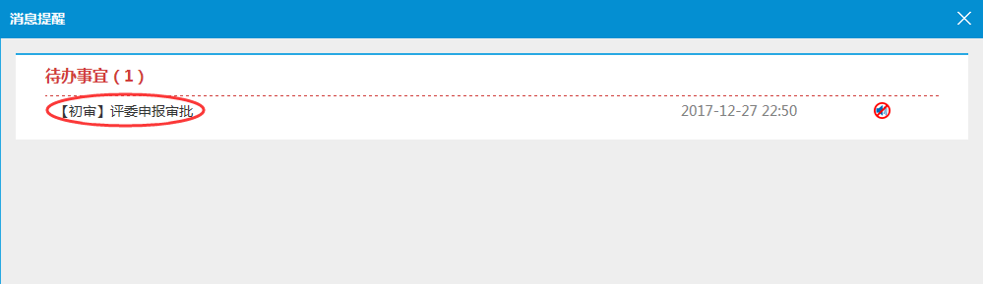 点击到相应条目进行审核，打开页面后点击同意/不同意及对扫描件审核对相关的扫描件进行查看，输入意见后确定则审核完成：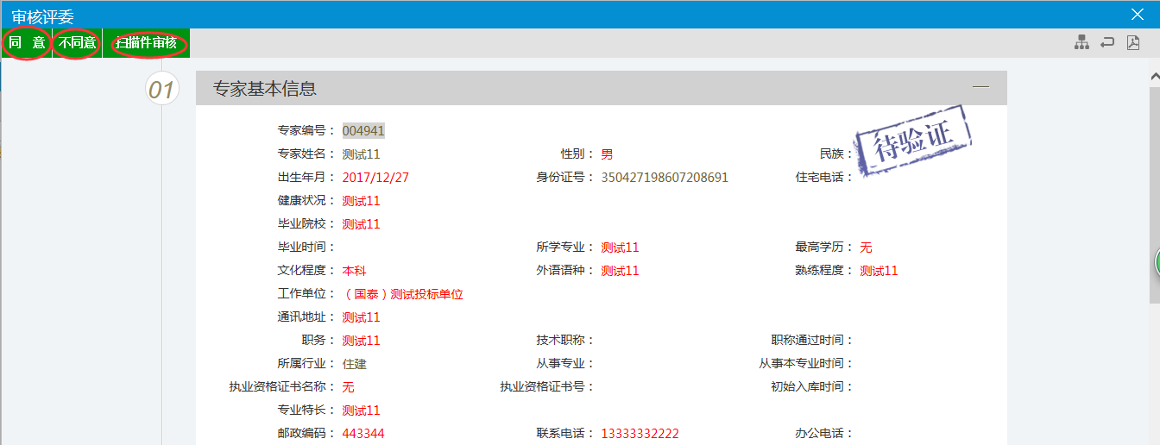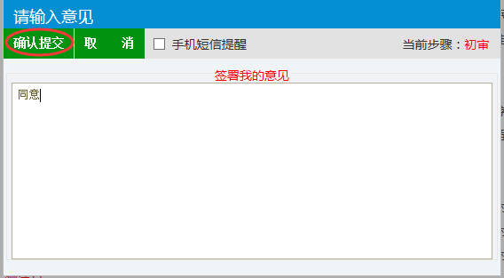
在系统上直接新增的专家同样需审核通过之后才能入库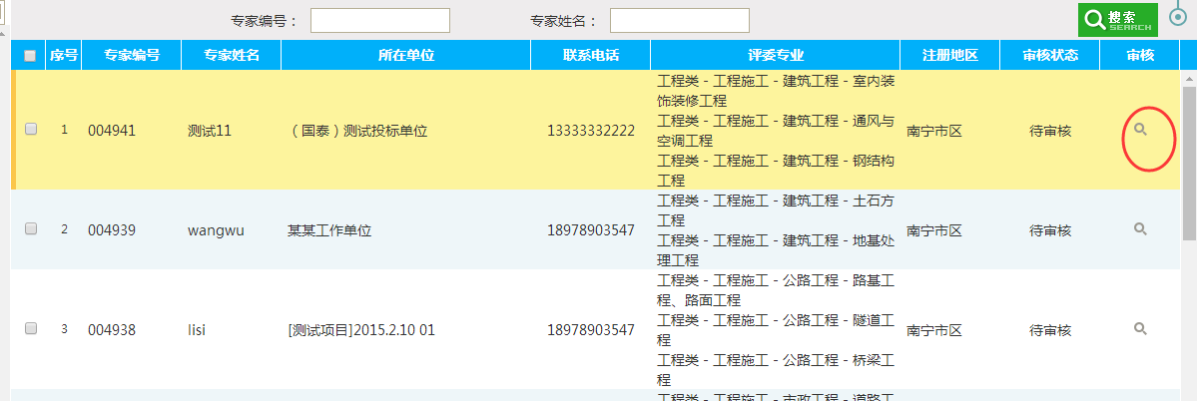
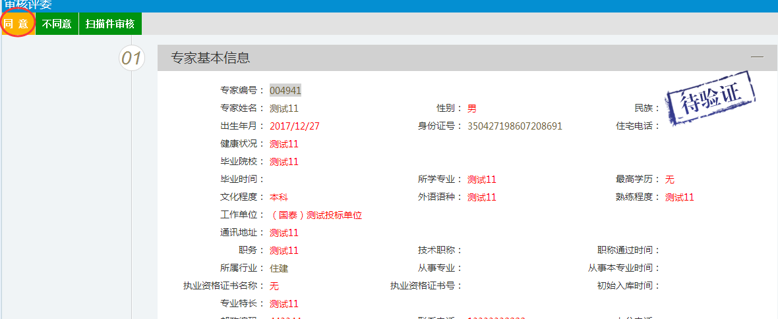

专家请假情况查看
选择“专家信息管理”-》“专家请假情况查看”，可查看专家请假情况列表：
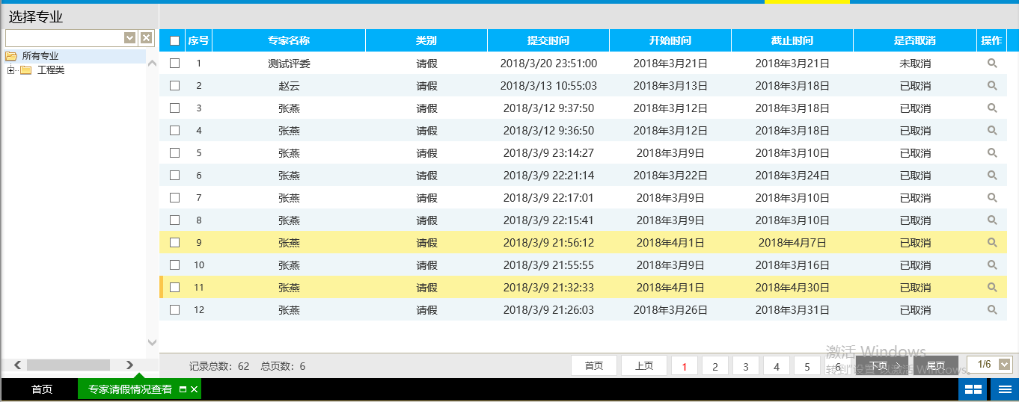

专家账号管理
提供管理、查看专家账号功能，提供初始化专家登录密码功能，如出现专家不记得密码的情况，由辖区住建主管部门初始化专家密码。
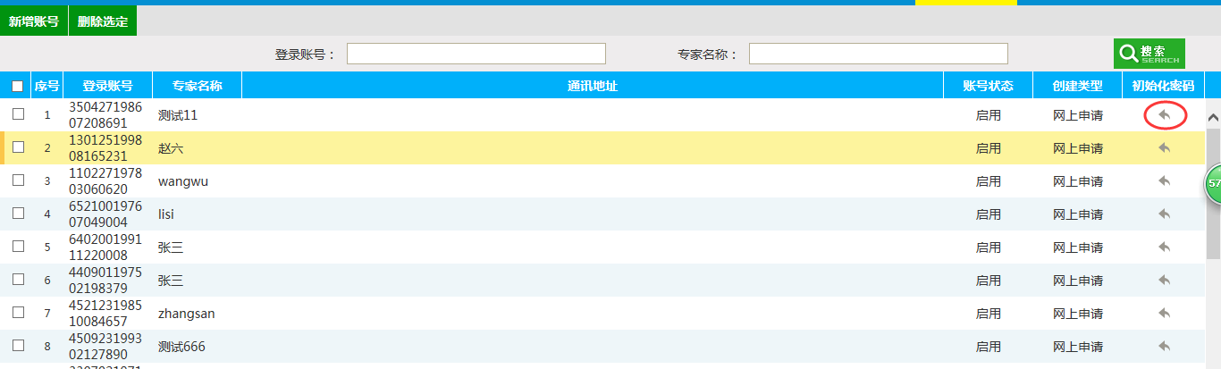

专家批量暂停
提供批量暂停专家功能，点击新增处理按钮：
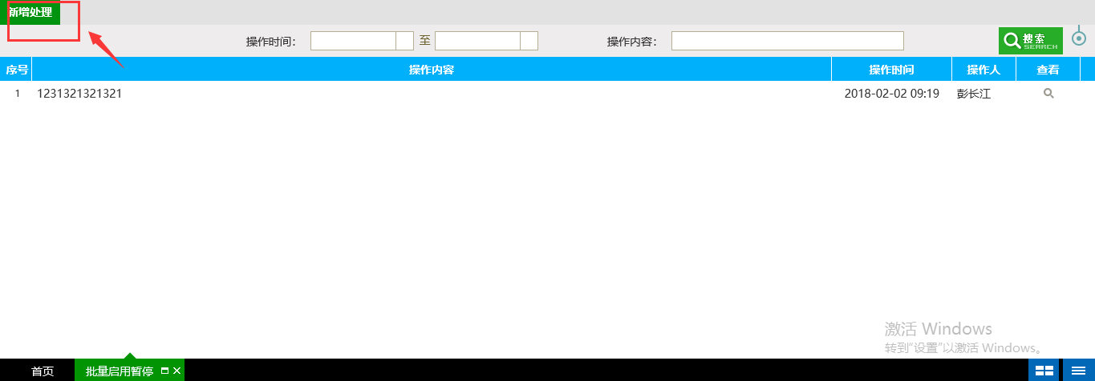
填写暂停的日期，原因，点击设置专家按钮，调选需要暂停的专家，录入完成后点击左上角确定按钮即可：
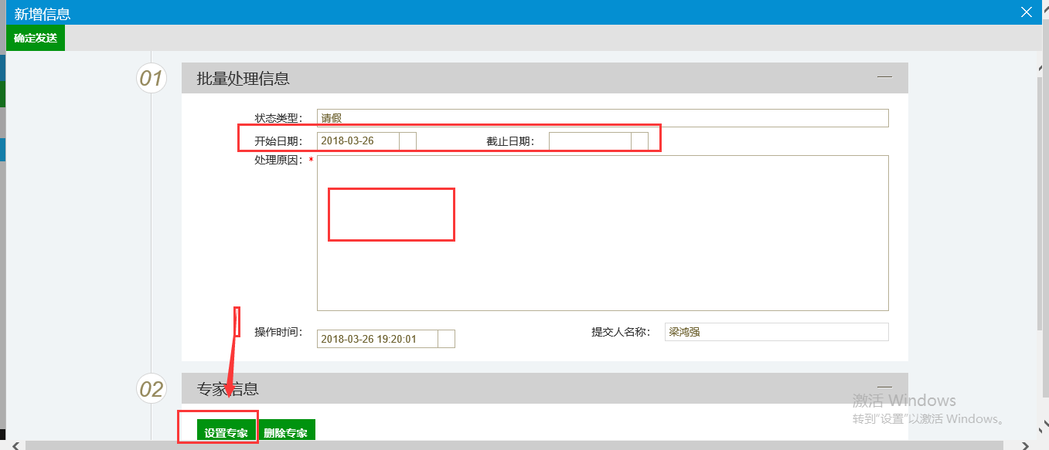

专家单位管理
提供专家单位管理功能，可维护专家入库时选择不到的单位，点击新增按钮，填写单位名称，组织机构代码即可：
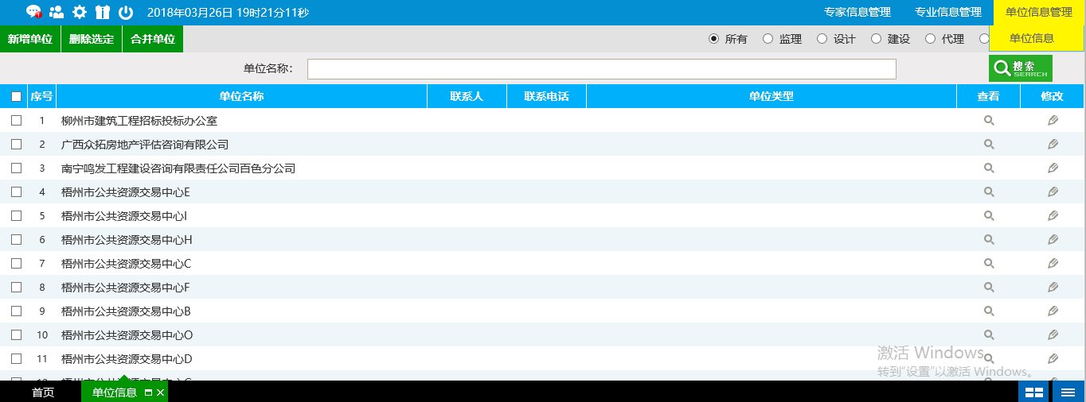
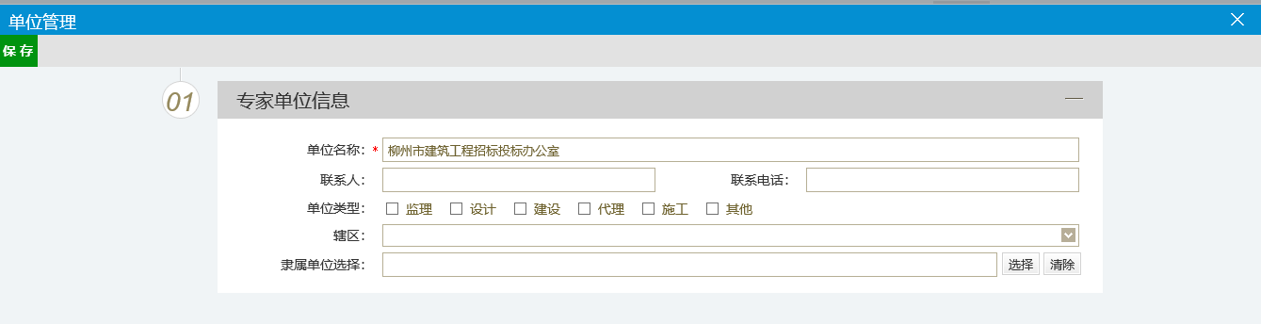

专家动态考核

一标一评打分
一标一评打分，评标完成后现场填写评标打分表，经招标人、监督核对并签字确认，确认无误后由交易中心指定人员录入，录入完成后提交对应的管理部门审核，管理部门需要安排制定的人员进行一标一评项目审核。
可从首页代办事宜，选择需要审核的一标一评项目进行审核，如下图：
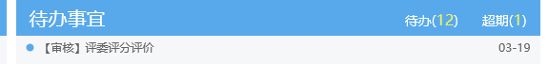
或者直接打开一标一评菜单，从列表上直接进入审核交易中心工作人员填写的打分情况，具体审核页面如下：
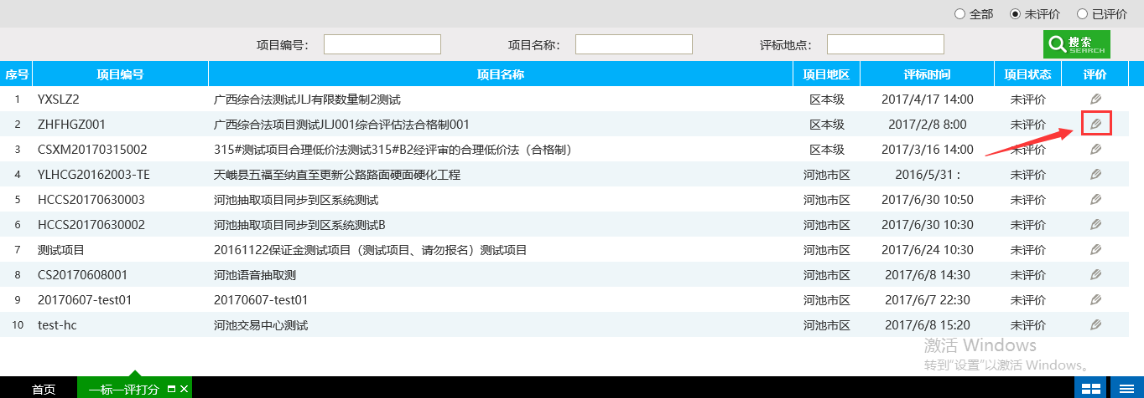
点击“打分情况”下的按钮，可查看交易中心填写的评委打分情况：
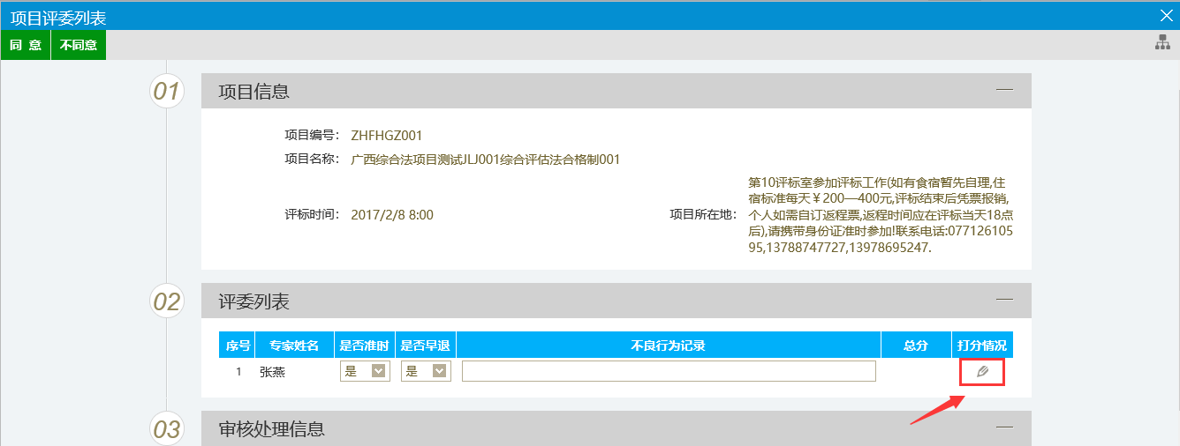
具体分数如下图所示：
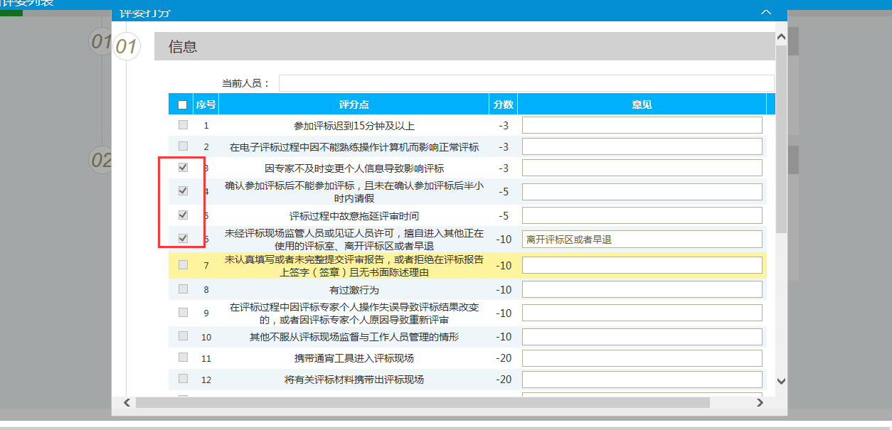
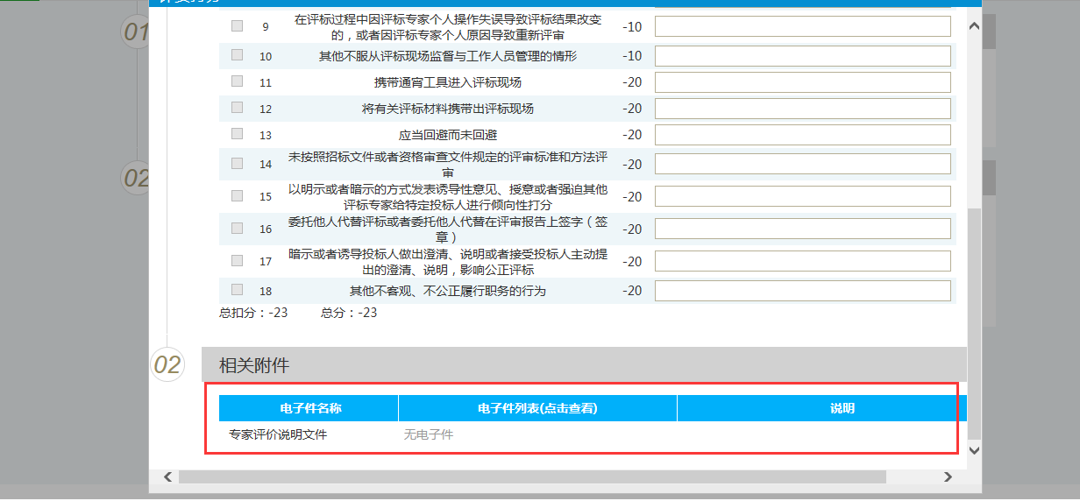
如无问题点击左上角同意按钮，如需要退回交易中心修改，点击不同意按钮：
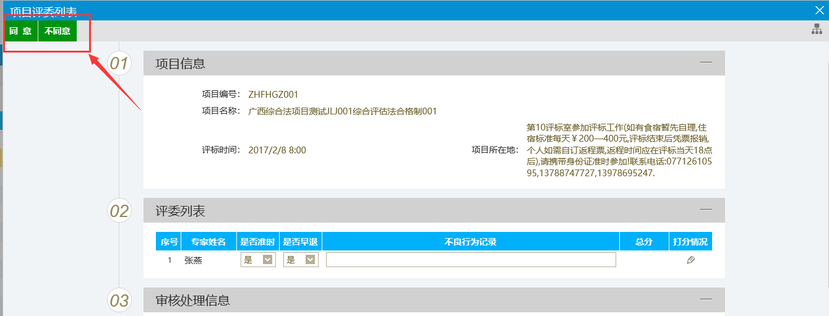

其他因素打分
点击“新增记录”按钮：
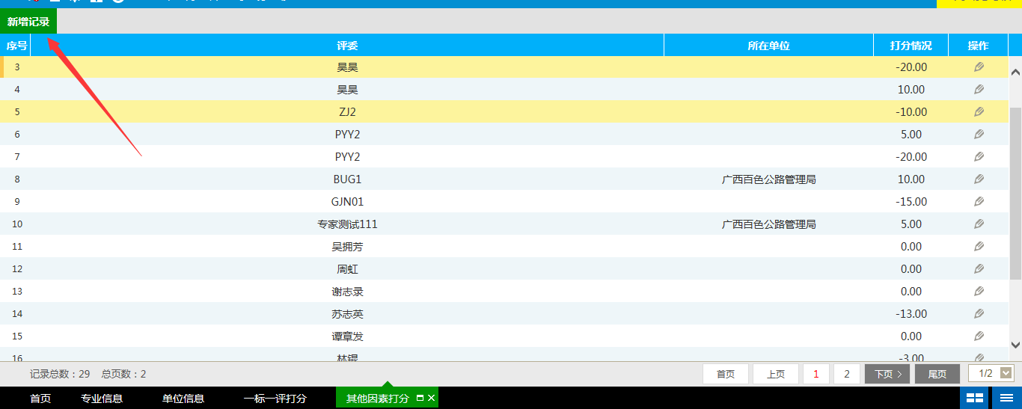

点击“选择”按钮，选择需要打分的专家：
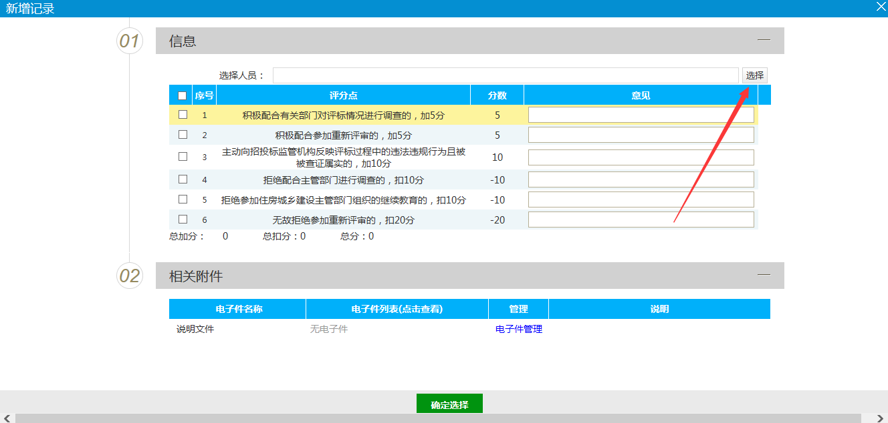
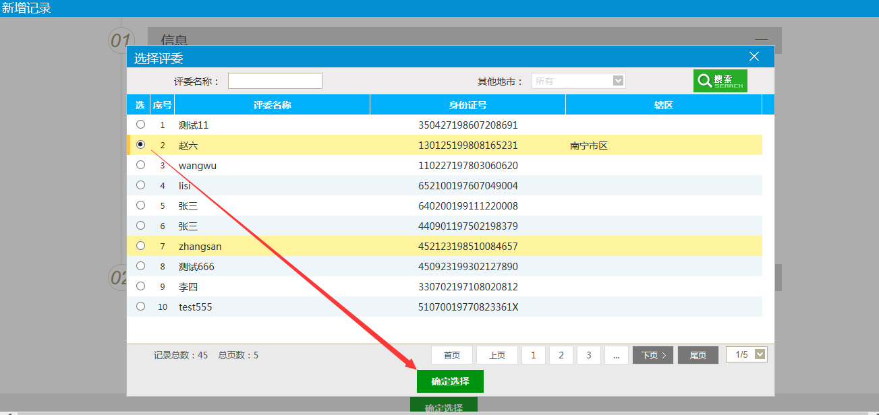
勾选需要加分或者扣分的条目，在“意见”栏输入加分和扣分原因，在“说明文件”处上传相关证明文件（此步骤可选，文件不是必须上传），点击确认选择即可：
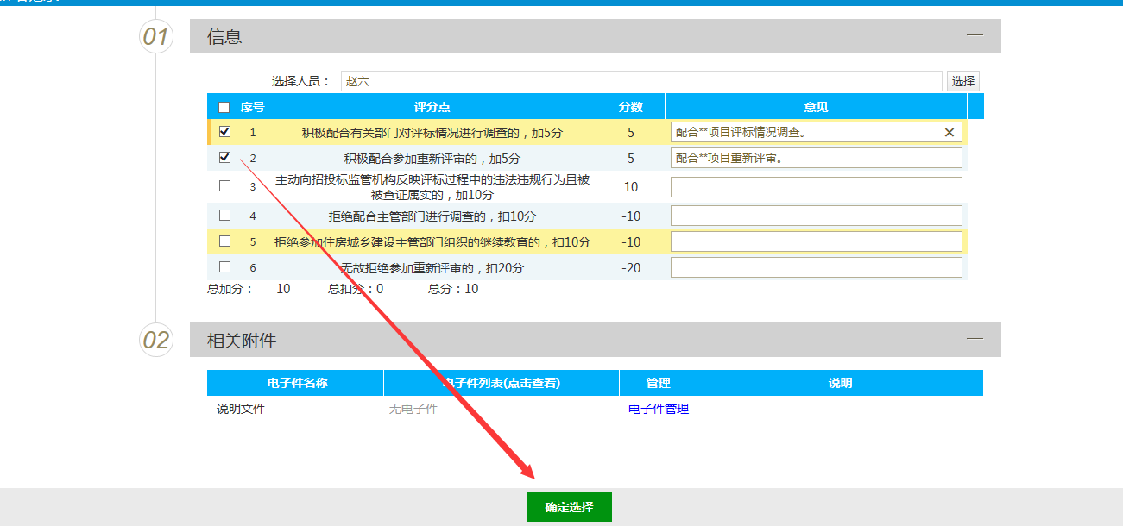

专家评分异议申诉
针对专家提交的评分异议申诉，可在此模块查看和审核，点击对应的操作按钮，可查看或者审核申诉记录，申诉一旦认定成立（审核通过），之前专家扣除的分数将自动回复，不会再扣分：
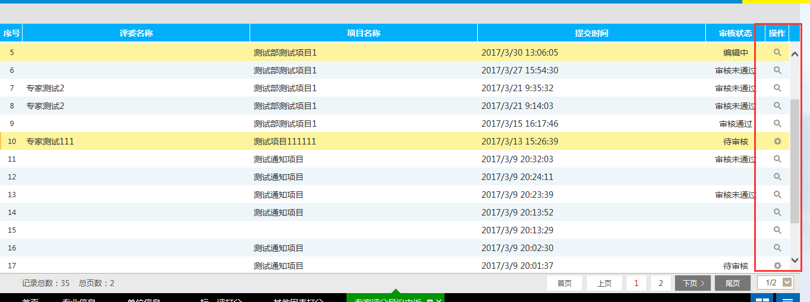
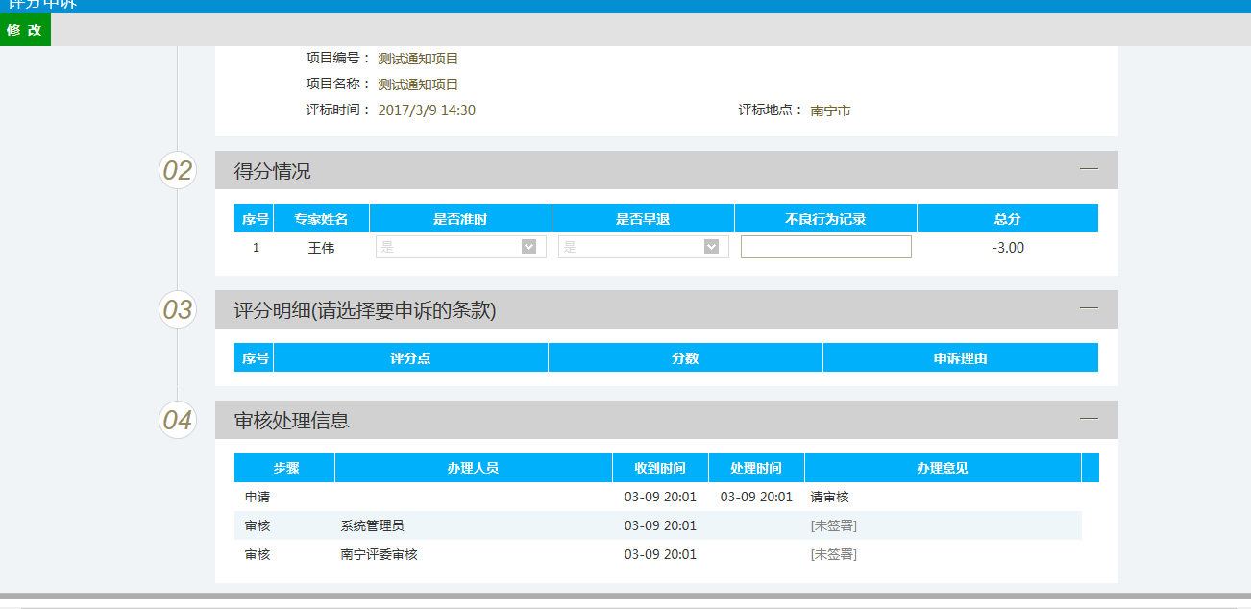

专家分数查看
可查看到专家的实时分数情况，根据《广西壮族自治区建设工程评标专家库和评标专家管理办法》第四章第二十一条至第二十七条规定要求，系统根据专家分数自动对专家实行暂停或者启用：
